Temat: Sprzęt pomocniczy stosowany podczas produkcji gastronomicznej 4.05.2020

Zapoznajcie się ze zdjęciami większość na pewno znacie. Są to urządzenia jakie używamy w kuchni podczas pieczenia, smażenia, gotowania, pieczenia. W zeszycie napiszcie temat a pod nim wypiszcie widoczne urządzenia.

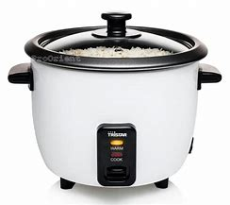
Garnki i pokrywki garnek do mleka garnek do ryżu
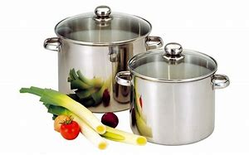
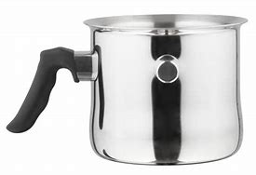
Patelnie patelnia grillowa patelnia do jaj
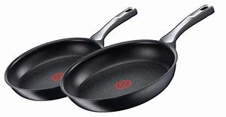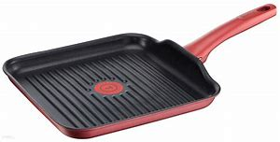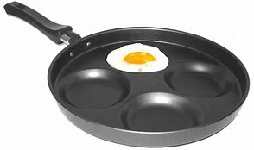
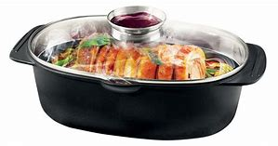
Brytfanny wok tadżin 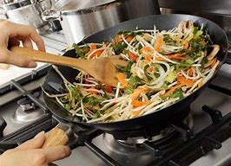 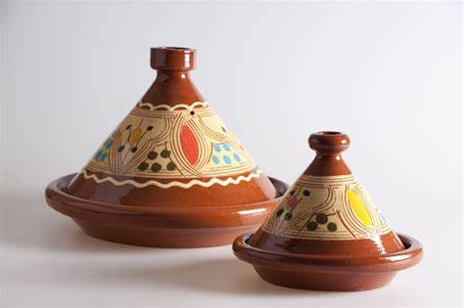

Opiekacz pionowy (kebab) piec do pizzy garnek do fondue
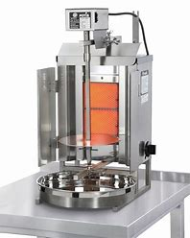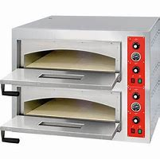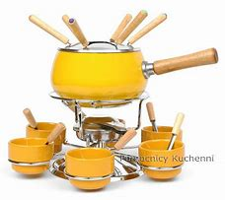

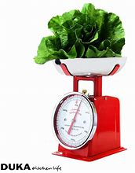
Cedzaki (durszlak) łopatki wagi kuchenne miarki
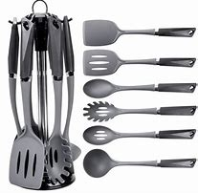
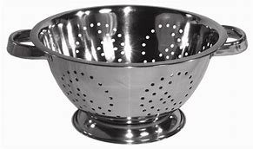

Termometry noże do carvingu foremki
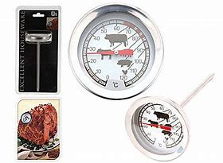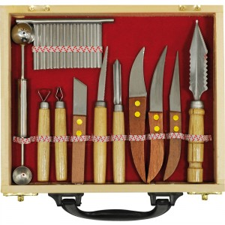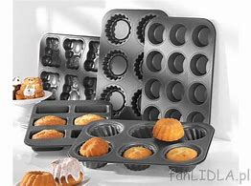

Dziękuję w razie pytań i trudności zapraszam Was do kontaktu:
Messanger, e-mail: a.p.narkielon@wp.pl

